FESTIVAL POLSKÉ HUDBY
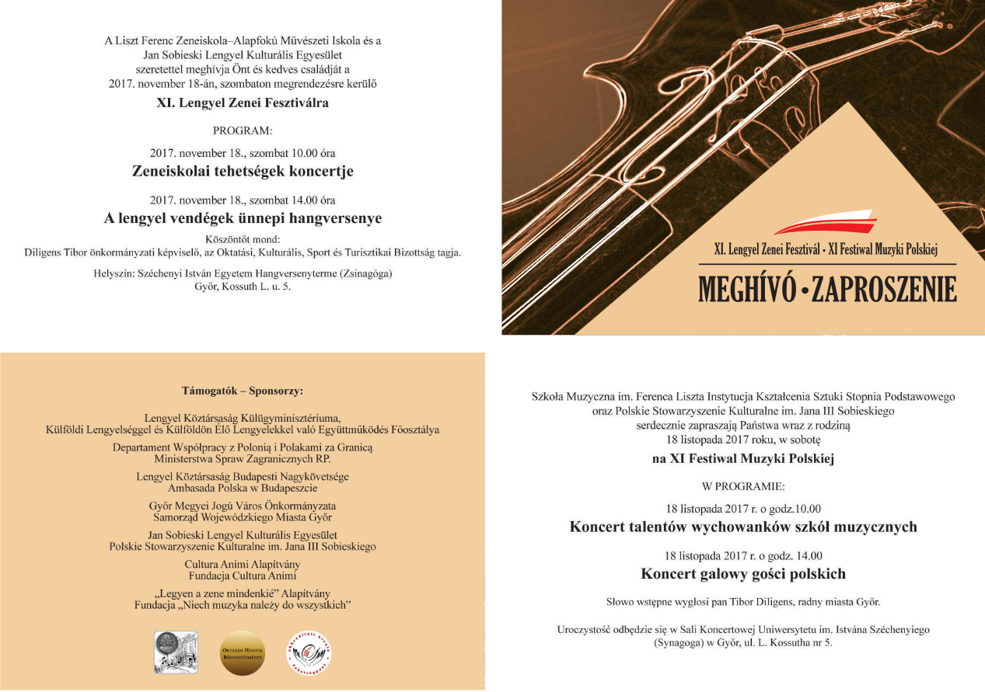

Kamila ŠITINOVÁ - violoncello (tř. V. Kolafové)
zvláštní cena za interpretaci skladby polského autora

